**멀티캠퍼스 [K-Digital] 프로젝트형 클라우드(MSA) 서비스 개발 과정**

**AWS 이용 매뉴얼**

문서 기록

|  |  |  |
| --- | --- | --- |
| 작성자 | 날짜 | 설명 |
| 구자윤 | 2022-02-07 | Ver 1.0 : 처음 생성 |
|  |  |  |
|  |  |  |
|  |  |  |
|  |  |  |
|  |  |  |
|  |  |  |
|  |  |  |
|  |  |  |
|  |  |  |
|  |  |  |
|  |  |  |
|  |  |  |
|  |  |  |
|  |  |  |
|  |  |  |
|  |  |  |
|  |  |  |
|  |  |  |
|  |  |  |
|  |  |  |
|  |  |  |
|  |  |  |

목차

내용

1. VPC 생성 4

VPC 만들기 (VPC CIDR 생성) 4

서브넷 생성하기 6

인터넷 게이트웨이 생성 11

라우팅 테이블 추가 11

# 1. VPC 생성

## VPC 생성하기 (VPC CIDR 생성)

- 내용

VPC 생성 > CIDR 계산기 사이트에서 IP배분하고 CIDR 넘버 확인하기

예시)

|  |  |  |  |  |
| --- | --- | --- | --- | --- |
|  | 실제 사용수 | 예상 사용수 | 범위 |  |
| CIDR | 2000 | 4000 | 10.0.0.0 - 10.0.15.255 | 10.0.0.0/20 |
| 웹 서버 | 200 | 1000 | 10.0.0.0 - 10.0.3.255 | 10.0.0.0/22 |
| API(WAS) 서버 | 100 | 500 | 10.0.8.0 - 10.0.9.255 | 10.0.8.0/23 |
| DB 서버1 | 5 | 20 | 10.0.13.0 - 10.0.13.255 | 10.0.13.0/24 |
| DB 서버2 | 5 | 20 | 10.0.14.0 - 10.0.14.255 | 10.0.14.0/24 |

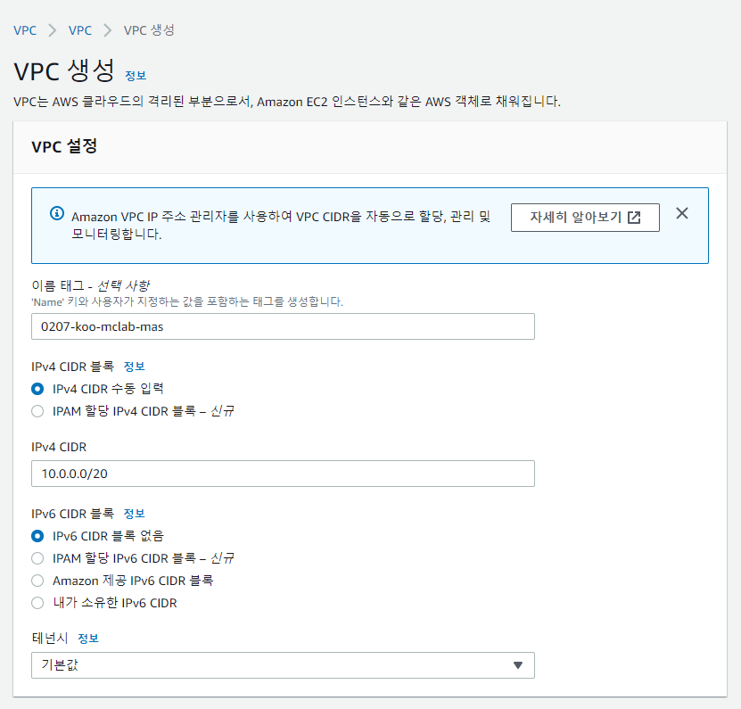

CIDR 계산기에서 계산한 값 입력

이름 입력

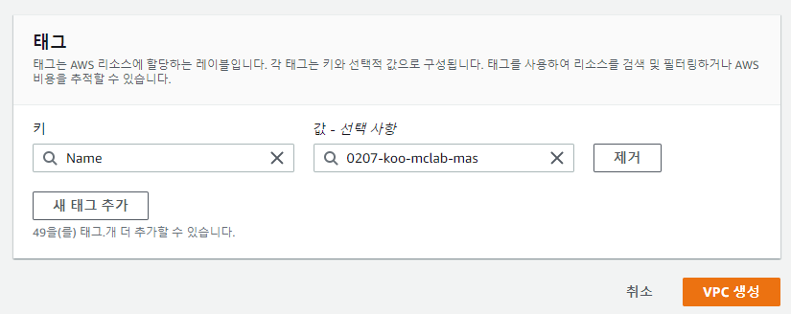

## 서브넷 생성하기

- 내용

위에 CIDR로 IP배분한걸 기억해서 입력

각 알맞은 서브넷의 이름과 CIDR를 올바르게 입력한다!

- 여기까지는 인터넷 연결이 안되어있으므로 프라이빗 서브넷이다

>> 추가내용 여기서 RDS용 서브넷을 만들 때 같은 가용 영역으로 하지 말 것!

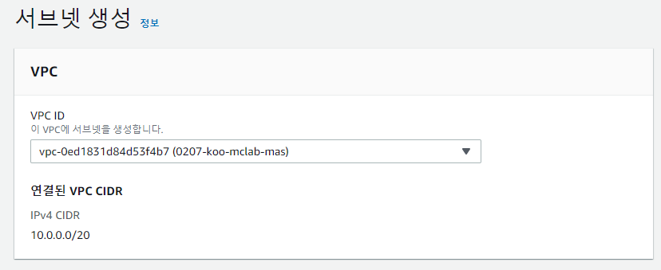

생성한 VPC 선택

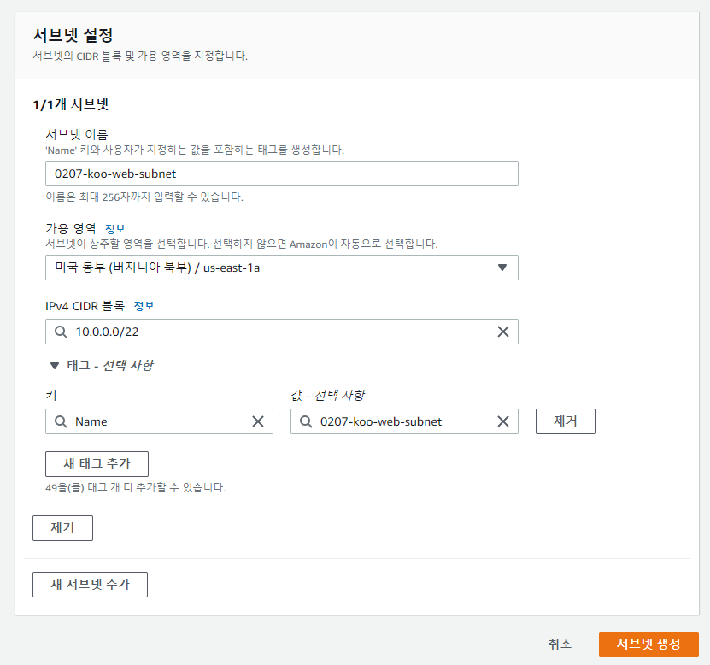

가용 영역 겹치지않게 설정

웹 서브넷CIDR 입력

웹 서브넷 이름 입력

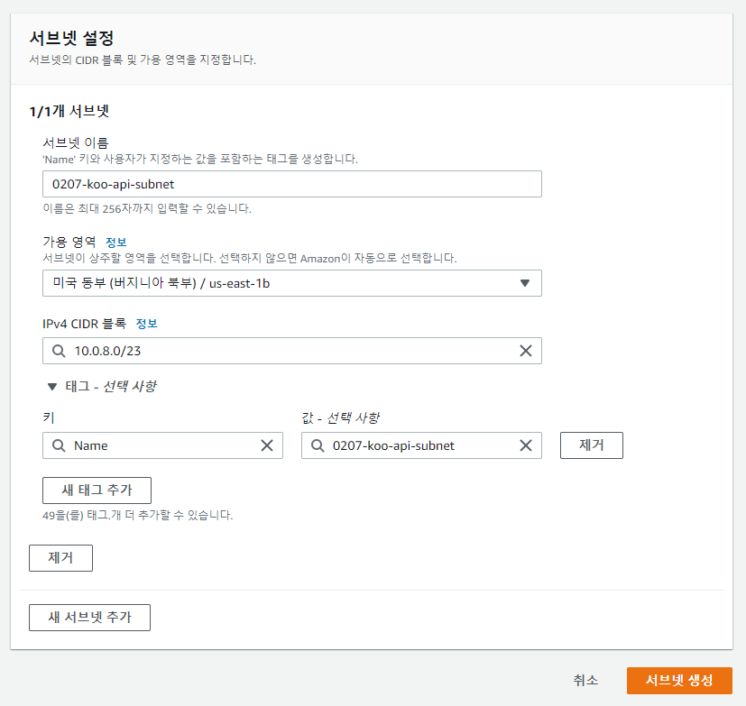

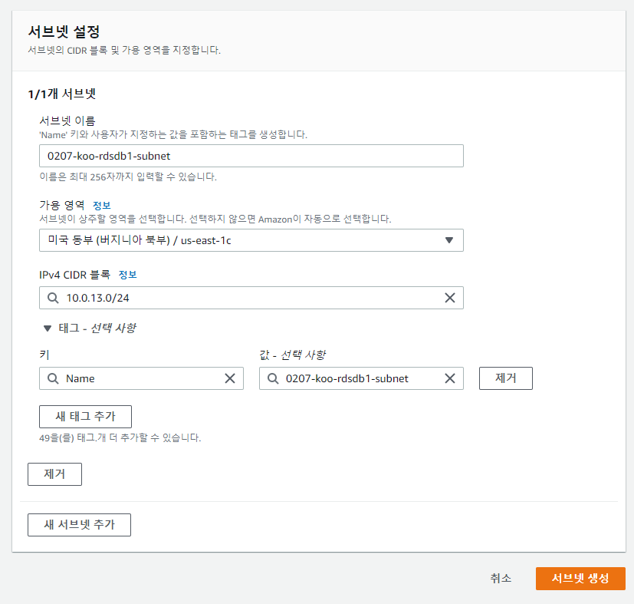

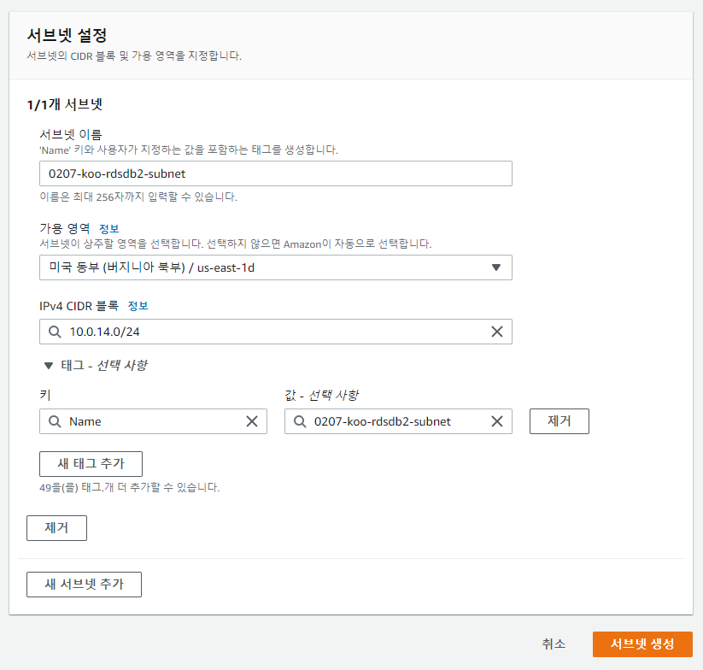

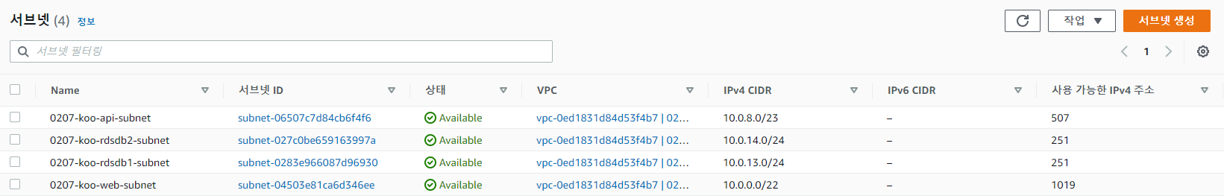

서브넷에서 필터를 풀고 생성한 네가지 서브넷이 제대로 생성되어있는 지 확인

**※프라이빗에서 퍼블릭 서브넷으로 변경하기**

## 인터넷 게이트웨이 생성 후 VPC 연결하기

-내용

인터넷 게이트웨이 생성 > (Detached 상태) > 작업 - VPC 연결 (VPC 아이디를 확인 할 것 !) > (Atached 상태로 변경 확인!)

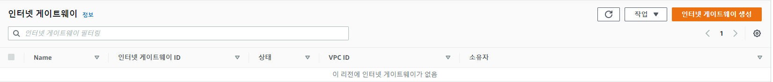

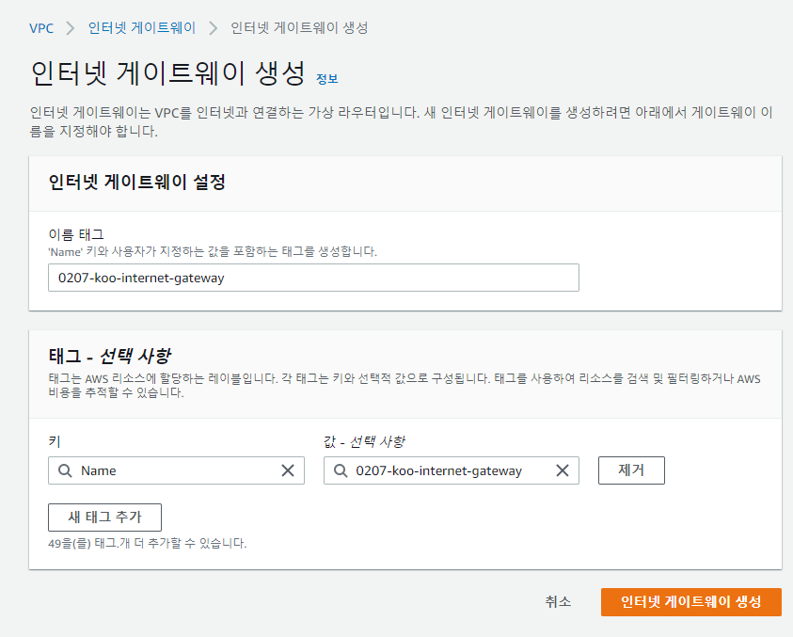

인터넷 게이트웨이 생성

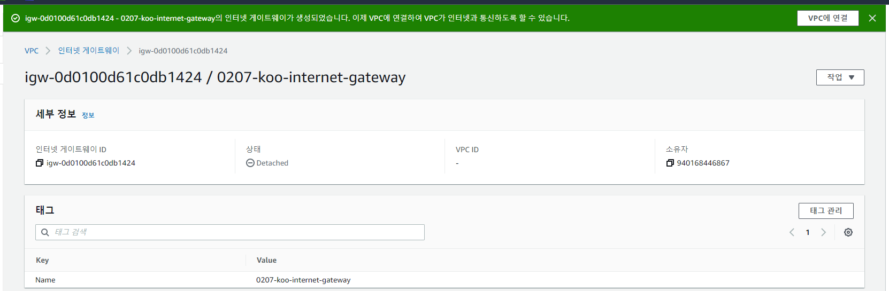

현재 Detached 상태 > 상단 VPC에 연결 클릭

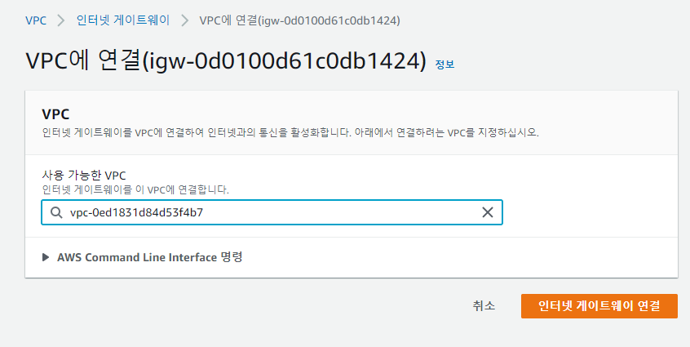

사용 가능한 VPC를 선택 후 인터넷 게이트웨이 연결 클릭

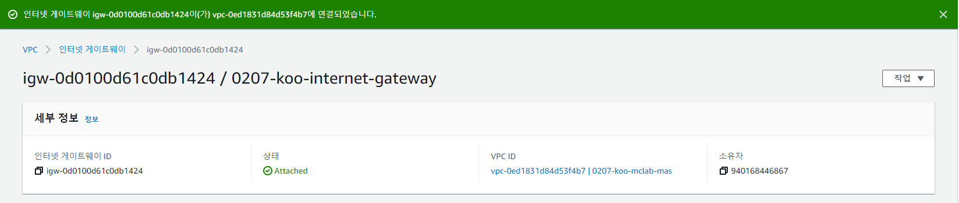

Atached 상태로 변경 확인

## 라우팅 테이블 추가

> 라우팅 - 편집 > 라우팅 추가 > [0.0.0.0/0] 입력(0.0.0.0/0 인터넷 연결) > 오른쪽 텍스트 테이블 > 인터넷 게이트웨이 클릭 > 생성한 인터넷 게이트웨이 클릭 > 변경 사항 저장

> 서브넷 연결 > 서브넷 연결 편집 > 원하는 서브넷 선택 후 연결 저장

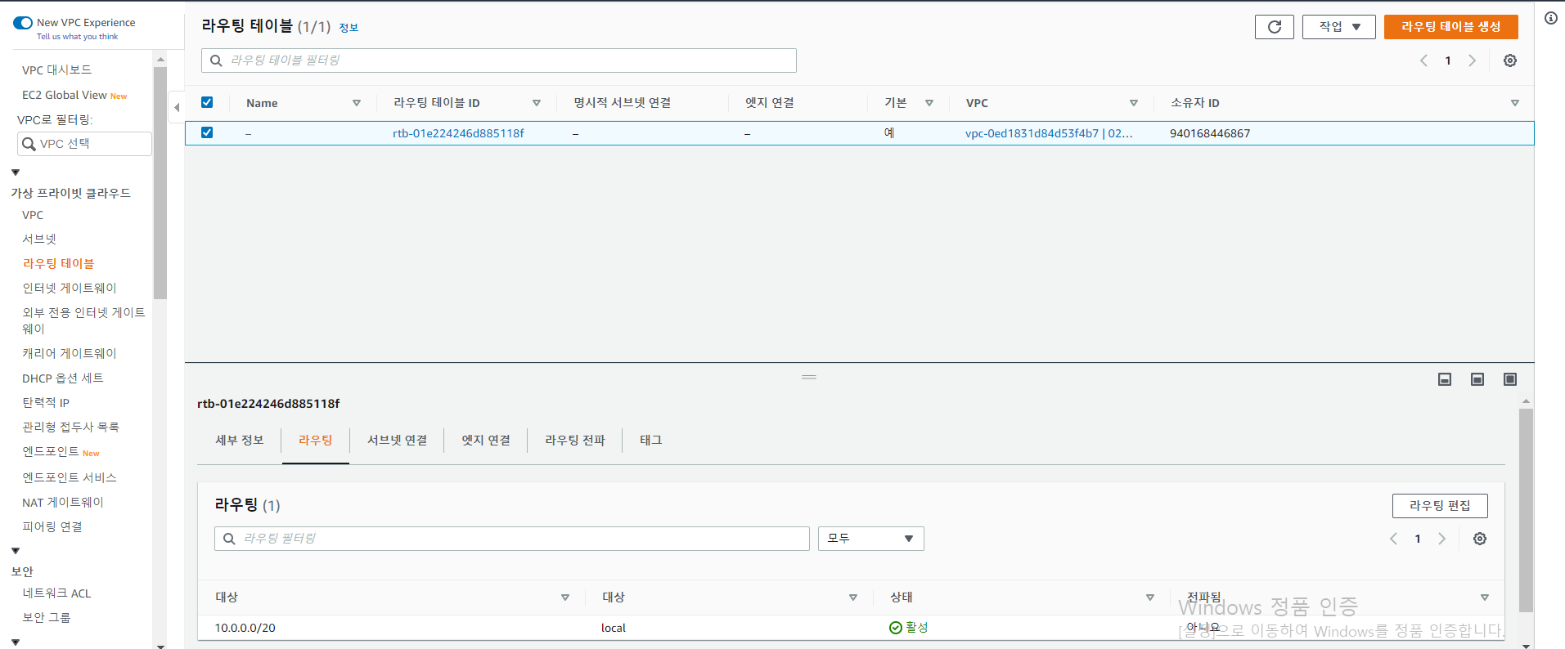

왼쪽 목차에 라우팅 테이블 클릭 후 하단 라우팅 > 라우팅 편집 클릭

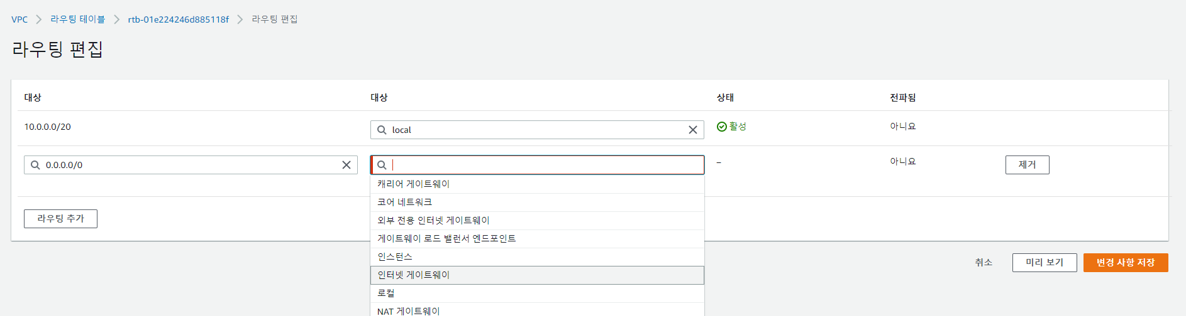

라우팅 추가 > [0.0.0.0/0] 입력(0.0.0.0/0 인터넷 연결) > 오른쪽 텍스트 테이블 > 인터넷 게이트웨이 클릭

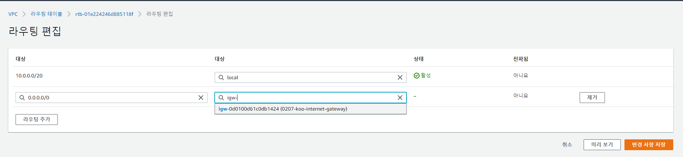

생성한 인터넷 게이트웨이 클릭 > 변경 사항 저장

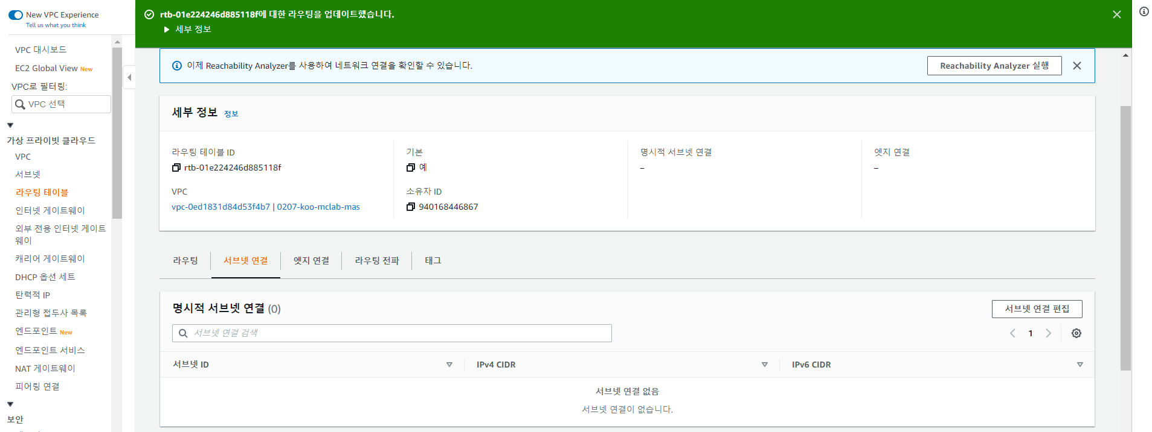

서브넷 연결 > 서브넷 연결 편집

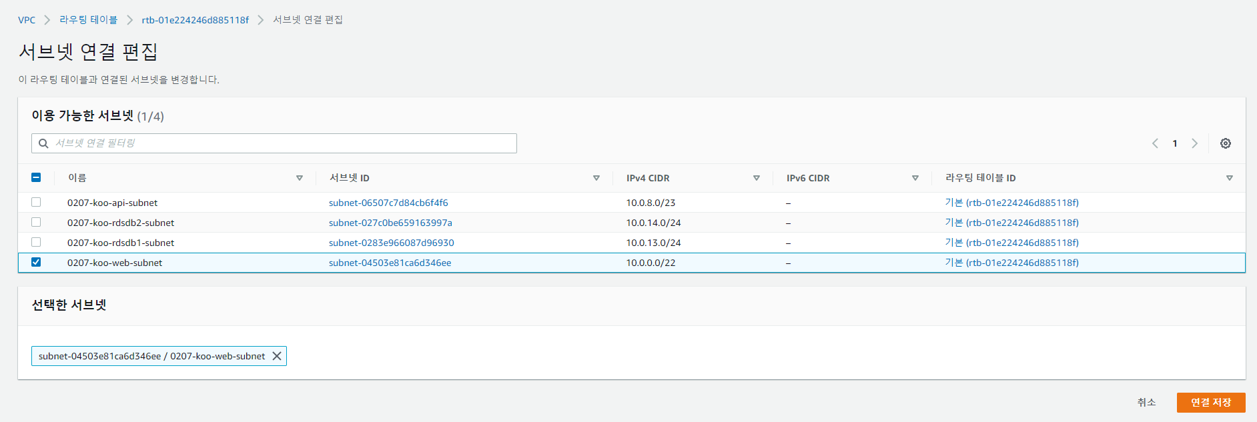

원하는 서브넷 선택 후 연결 저장

## 네트워크 ACL(NACL) 생성

-내용

> 각 서브넷에 맞는 NACL 생성 (기본 생성된 NACL를 웹 서버로 활용하고 나머지 두 개를 만든다) > 생성 후 각 NACL에 서브넷 연결

>>추가내용 두가지 RDS는 같은 NACL로 묶기

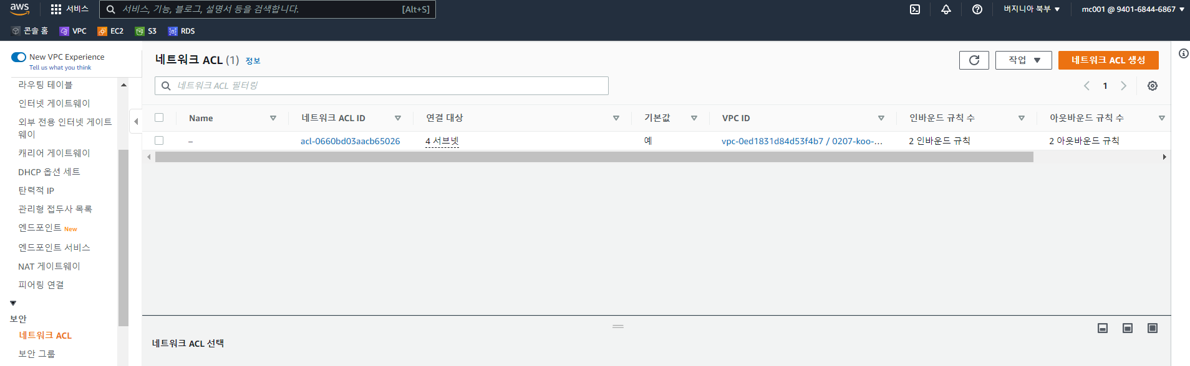

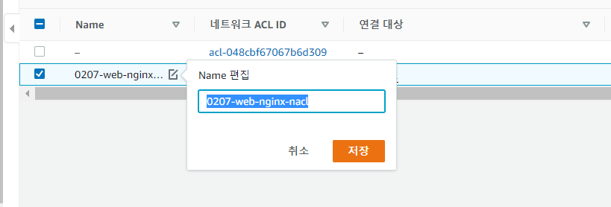

기본 생성된 NACL를 웹 서버로 활용

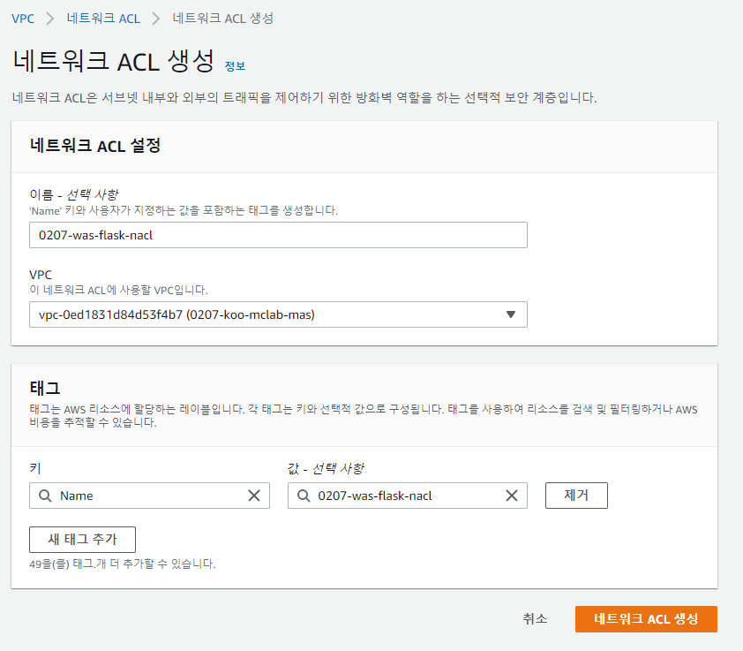

API NACL 생성

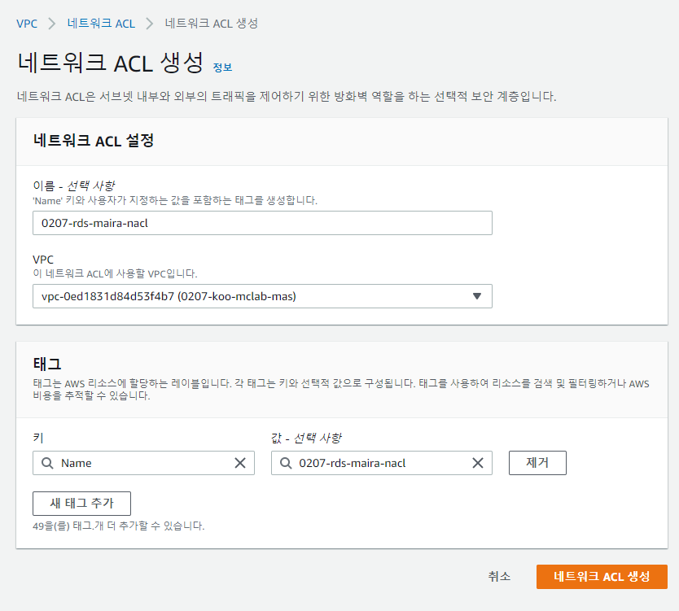

DB NACL 생성

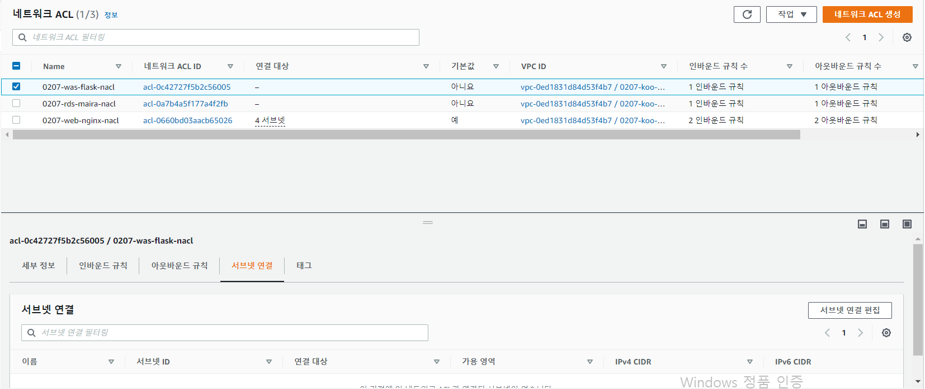

API NACL > 서브넷 연결 편집

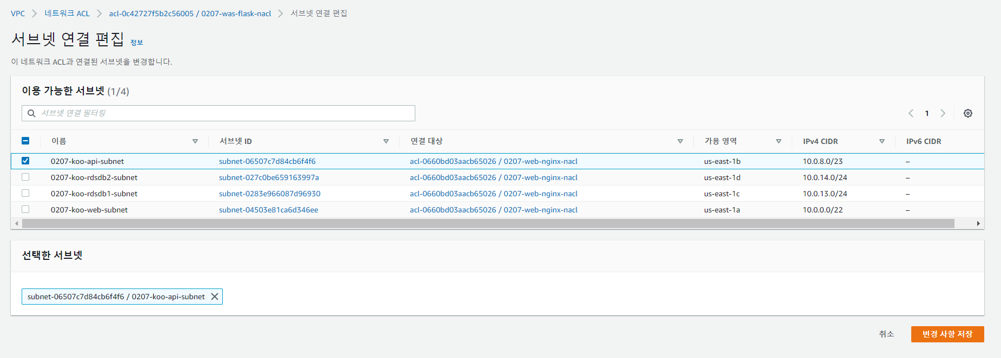

API 서브넷 > NACL에 연결

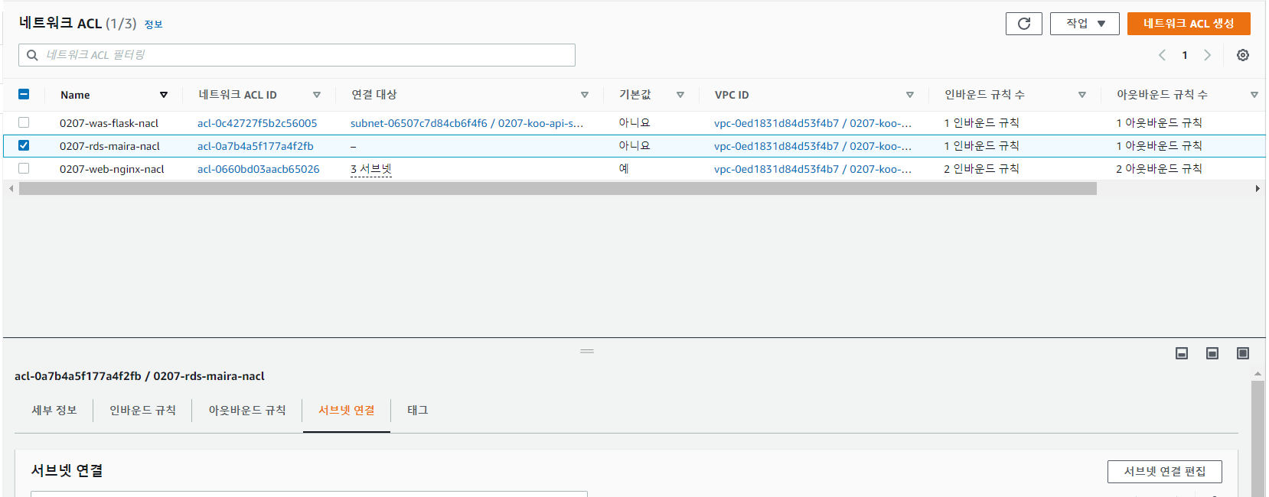

DB NACL > 서브넷 연결 편집

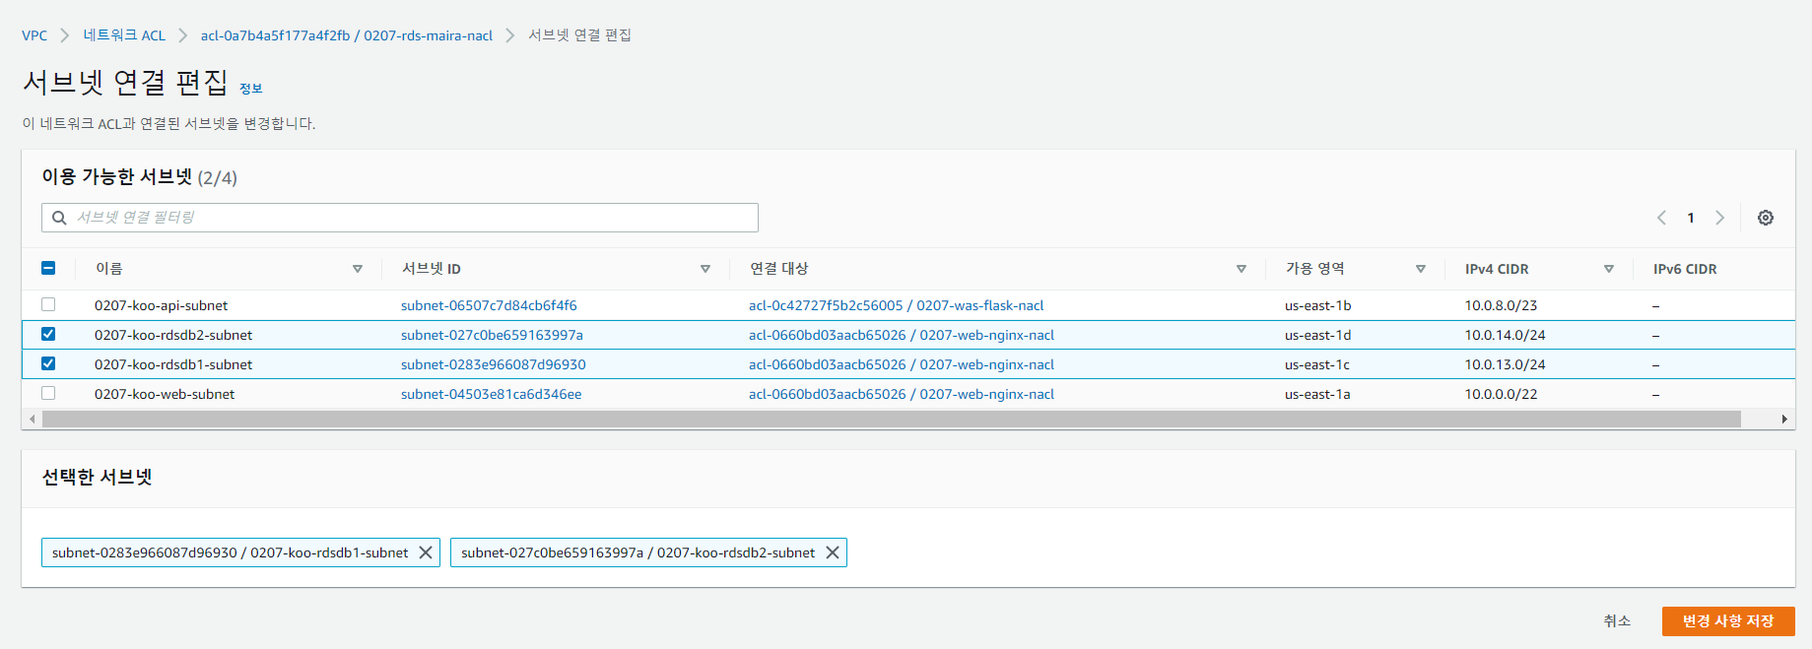

DB 서브넷 > NACL에 연결

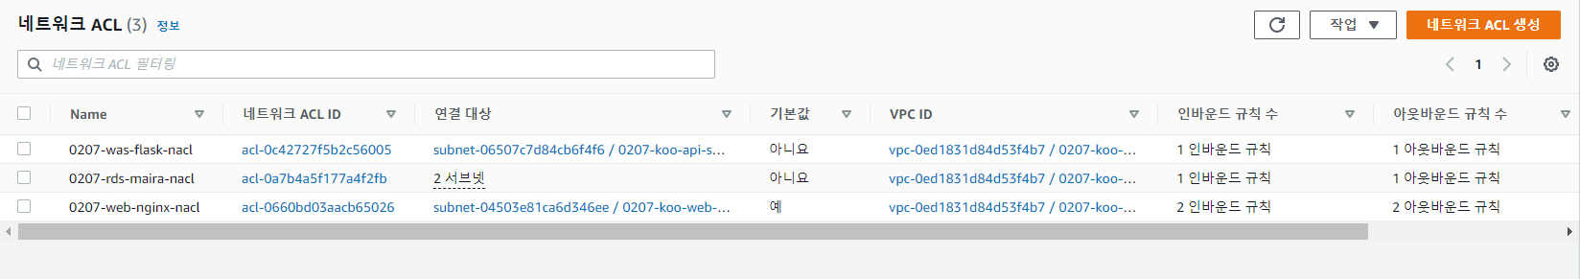NACL 생성 확인 및 서브넷 연견 확인

## 보안 그룹 생성

-내용

> 각 서브넷에 맞는 보안 그룹 생성 (기본 default 생성된 SG를 웹 서버로 활용해도 되고 안해도 되고 활용하면 나머지 두 개를 만든다)

>> 보안 그룹에 NACL연결은 태그에 첫칸에 Name 입력하고 다음칸에 각 NACL의 이름을 찾아 입력

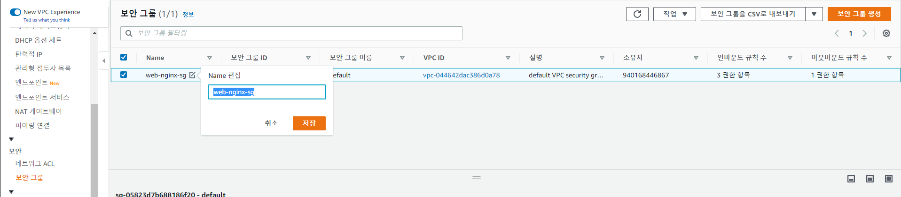

default SG의 Name을 편집하여 web-nginx-sg 로 변경

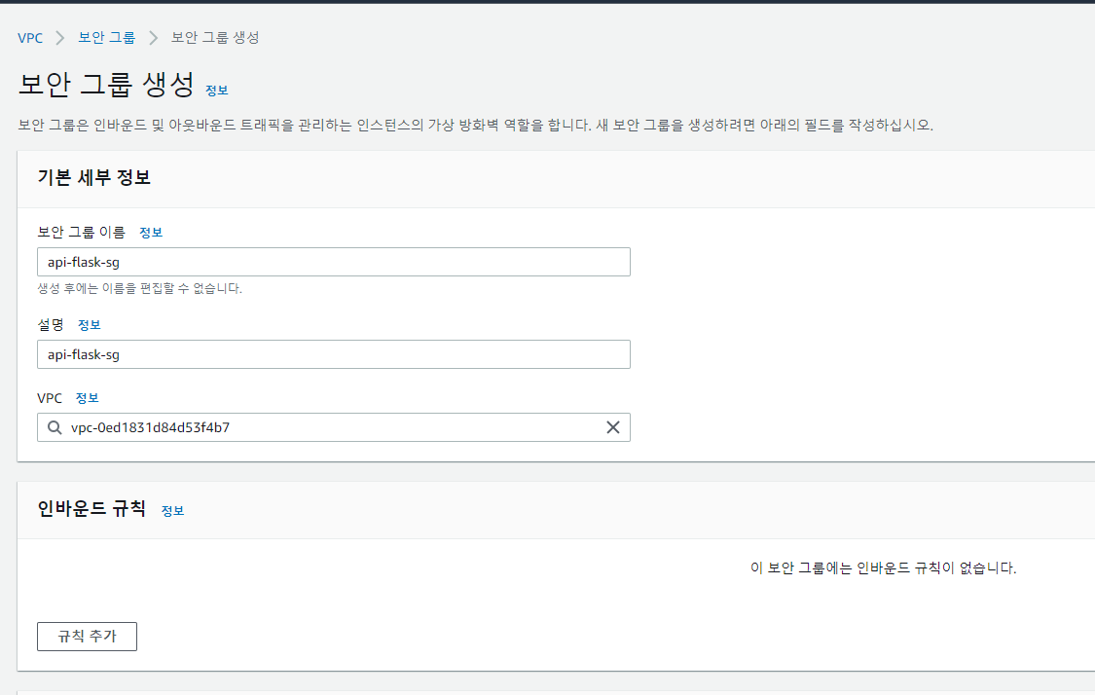

api-flack-sg 생성 >> 인바운드 아웃바운드 규칙은 나중에 설정

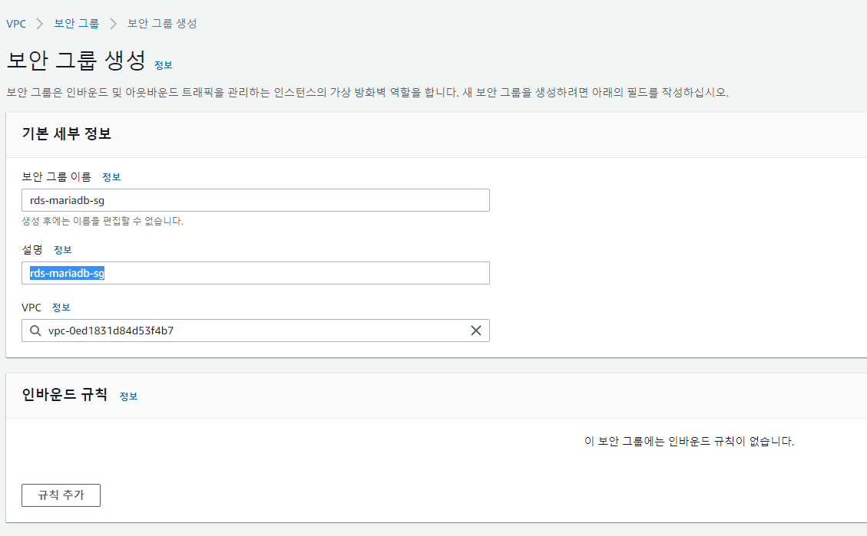

rds-mariadb-sg 생성 >> 인바운드 아웃바운드 규칙은 나중에 설정